 | 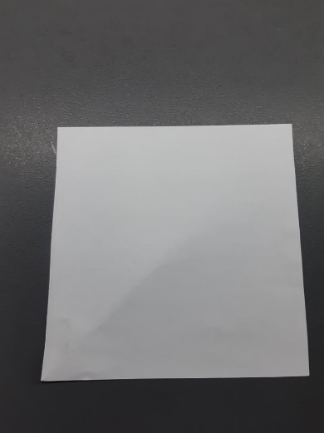
- PAPÍR PŘELOŽ NA POLOVINU (vzniklý ohyb je osa souměrnosti) | 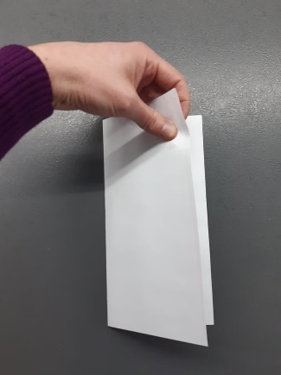
- NAMALUJ POLOVINU TULIPÁNU (Nezapomeň, že maluješ na papír tam, kde je to přehnuté) | 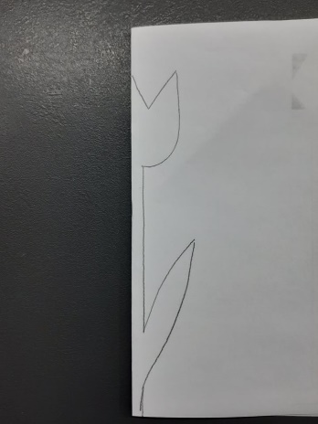
- VYSTŘIHNI ( Pozor ať nepřestřihneš přehnutou hranu) | 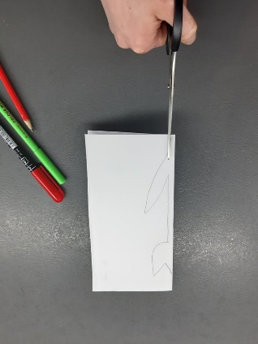
- ROZLOŽ | 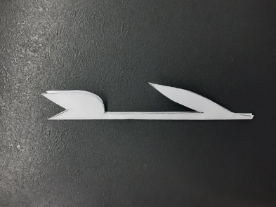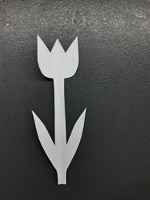
- VYBARVI | 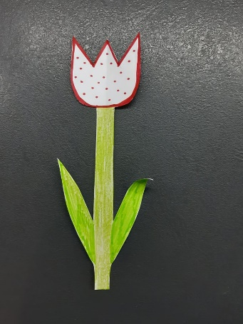
- PŘIPEVNI  - Svůj výrobek můžeš přilepit na špejli nebo na roličku od toaletního papíru | 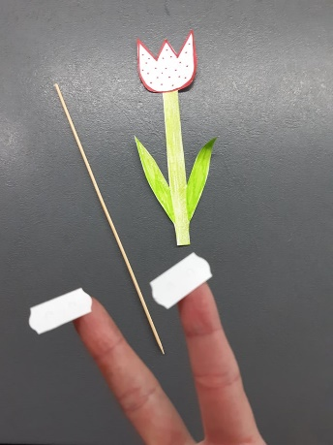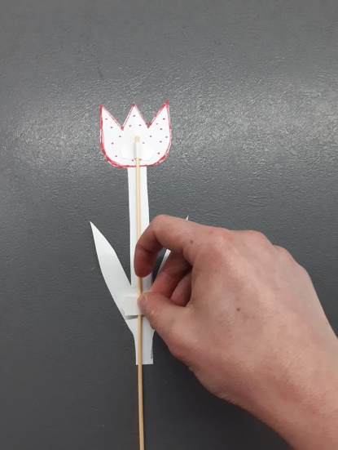
Mně už rozkvetly i sukulenty. Ty můžeš darovat tulipán třeba mamince jako poděkování za pomoc s úkoly | 